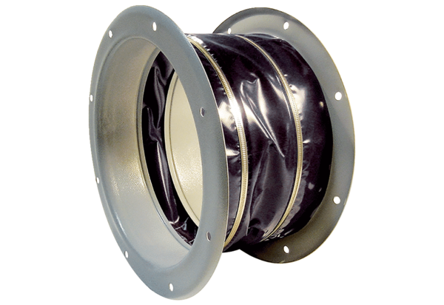Pružná spojovací manžeta ELI 90 ExObsah dodávky: 1 kusSortiment: C
Typové číslo: 0073.0581Výrobce: MAICO

